Contoh Soal Analisa Struktur Rangka Batang dengan Metode Ritter
mekanikateknikcom gaya normal, gaya sejajar batang, mekanika teknik, metode ritter, rangka batang, Uncategorized Februari 11, 2018 2 Minutes
Contoh Soal:
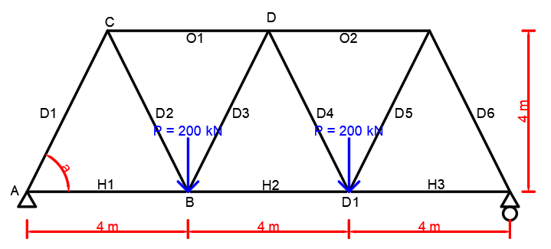
Penyelesaian dengan cara ritter umumnya memiliki tahapan yang sama seperti dengan cara Tititk Buhul. Berikut tahapan penyelesaiannya :
1. Cari Nilai Sinus dan Cosinus sudut a
Untuk lebih jelasnya lihat pada gambar di bawah ini.
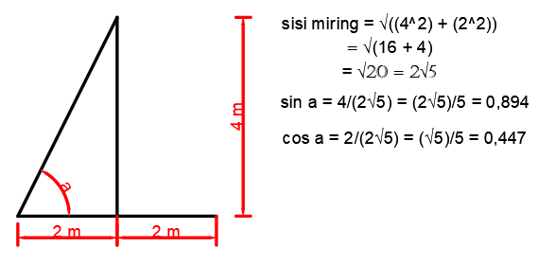
Sehingga didapat :
sin a = 0,894
cos a = 0,447
2. Cari reaksi yang terjadi akibat beban pada soal di atas
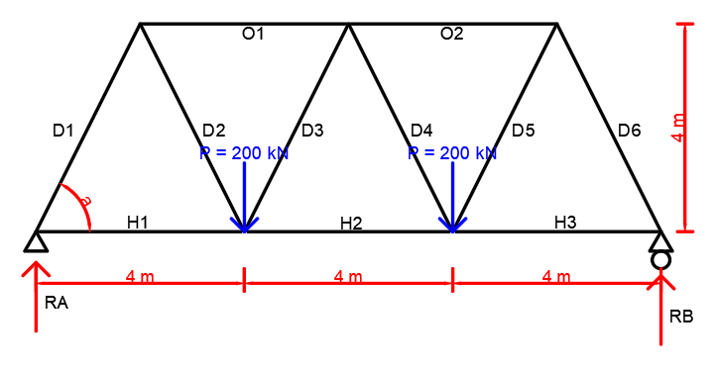
Bisa di lihat pada gambar di atas, beban yang ada dalam posisi simetris pada rangka batangnya. Sehingga reaksi pada tumpuan A dan tumpuan B nilainya adalah sama. Yaitu sebesar setengah dari total beban yang ada.
RA = RB = (200 + 200)/2 = 400/2 = 200 kN
3. Hitung gaya-gaya batang menggunakan metoda ritter
Tinjau pada Titik A
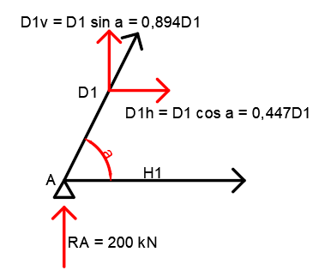
Untuk batang DIAGONAL atau Batang Miring perlu dicari gaya dalam arah vertikal dan horizontalnya terlebih dahulu. Seperti pada gambar di atas, batang D1dibuat dipecah menjadi D1v (arah vertikal) dan D1h (arah horizontal).
Yang perlu diketahui arah horizontal dikali dengan cosinus dan arah vertikal dikali dengan sinus. Peninjauan Titik pada bagian batang yang belum diketahui maksimal 2 batang. Sehingga :
D1v = D1 sin a = 0,894D1
D1h = D1 cos a = 0,447D1
Cara Ritter sebagai berikut :
∑MB = 0 (Perhatikan jarak horizontal dan vertikal antara Titik A dan Titik B)
(H1.0) + (D1h.0) + (D1v.4) + (RA.4) = 0
0 + 0 + (0,894D1 x 4) + (200 x 4) = 0
D1 = – 200/0,894 = – 223,714 kN
Catatan : angka 0 adalah jarak vertikal antara titik A dan titik B (Gaya Horizontal menggunakan jarak vertikal)
angka 4 adalah jarak horizontal antara titik A dan titik B (Gaya Vertikal menggunakan jarak horizontal)
∑MC = 0 (Perhatikan jarak horizontal dan vertikal antara Titik A dan Titik C)
(-H1.4) + (-D1h.4) + (D1v.2) + (RA.2) = 0
-4H1 – (4 x 0,447D1) + (2 x 0,894D1) + (200 x 2) = 0
-4H1 + 400 – 400 + 400 = 0
H1 = 400/4 = 100 kN
Tinjau Titik C
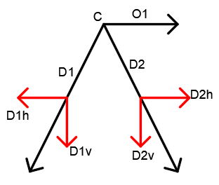
D2v = D2 sin a = 0,894D2
D2h = D2 cos a = 0,447D2
Yang telah diketahui :
D1v = D1 sin a = 0,894D1 = -200 kN
D1h = D1 cos a = 0,447D1 = -100 kN
∑MB = 0 (Perhatikan jarak horizontal dan vertikal antara Titik C dan Titik B)
(O1.4) + (-D1v.2) + (-D1h.4) = 0 -> D2 Tidak dimasukkan karena tepat berada diantara titik C dan B
4O1 + 400 + 400 = 0
O1 = – 800/4 = – 200 kN
∑MA = 0 (Perhatikan jarak horizontal dan vertikal antara Titik C dan Titik A)
(O1.4) + (D2v.2) + (D2h.4) = 0
4O1 + (2 x 0,894D2) + (4 x 0,447D2) = 0
-800 + 3,576D2 = 0
D2 = 800/3,576 = 223,714 kN
Tinjau Titik B
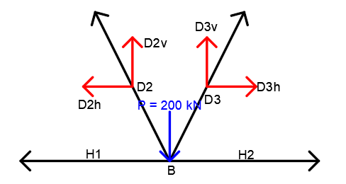
D3v = D3 sin a = 0,894D3
D3h = D3 cos a = 0,447D3
Yang telah diketahui :
D1v = D1 sin a = 0,894D1 = -200 kN
D1h = D1 cos a = 0,447D1 = -100 kN
D2v = D2 sin a = 0,894D2 = 200 kN
D2h = D2 cos a = 0,447D2 = 100 kN
∑MD = 0
(H1.4) + (D2h.4) + (D2v.2) + (-H2.4) + (-P.2) = 0
(100×4) + (100×4) + (200×2) – 4H2 – (200×2) = 0
H2 = 800/4 = 200 kN
∑MC = 0
(H1.4) + (D2h.4) + (-D2v.2) + (-H2.4) + (P.2) + (-D3h.4) + (-D3v.2) = 0
(100×4) + (100×4) – (200×2) – (200×4) + (200×2) – (4 x 0,447D3) – (2 x 0,894D3) = 0
D3 = 0 kN
4. Buat Tabel gaya – gaya batang
Karena beban simetris maka terdapat beberapa batang yang memiliki nilai yang sama. Jelasnya dapat dilihat pada tabel di bawah ini.
